Scénické edukační projekty současnosti
Mgr. art. PaedDr. Miroslava Kupka, Katedra hudební výchovy, Pedagogická fakulta Ostravské univerzity v Ostravě, Česká republika.
Abstrakt: Příspěvek seznamuje s konceptem výchovně vzdělávacích programů, v nichž je spojena percepce hudby a pohybu mladého umělce. Popisuje průběh scénicky nedávno uvedených kompozic v zahraničí i v České republice – Rhythm Is It! v Berlíně, Špalíček v Praze a Carmina Burana ve Vídni. Vyhodnocuje vliv spolupráce profesionálů s dětmi a studenty na pódiu, jako i význam pochopení hudebního děje posluchačem – studentem či dítětem, prostřednictvím tance. Klade si otázku účinnosti umělecky podobně koncipovaných výchovně vzdělávacích projektů v blízké budoucnosti.
Klíčová slova: hudba, mládež, percepce, projekt, tanec.
ABSTRACT: The paper presents contemporary educational concepts for the young using both, the perception of music and dance. It gives a description of scenic musical work having been performed in the Czech Republic as well as abroad nowadays; for example Rhythm Is It! in Berlin, Špalíček in Prague and Carmina Burana in Vienna. Performing together on the stage evaluates the impact of professionals on the children and students. The value of the workshop refers also to the ability of the youth to depict their auditory perception through dancing. In the end, the paper things about the effect that would have such educational projects in the near future.
Key words: music, youth, perception, project, dance.
1 ASPEKTY VJEMU HUDBY DĚTSKÝM POSLUCHAČEM
„Navázat kontakt s hudbou znamená hudbu vnímat, tj. vlastní myšlenkovou činností zpracovat získané údaje o kvalitách zvukového materiálu, pohybujícího se v prostoru díla. Poznání a představa tvoří však jen jednu stránku složitého procesu, na jehož druhém pólu leží prožitek a závěrečný hodnotící soud.“ (Herden, J.: Rozhlas-učitel-žák. Supraphon. 1979. s. 37).
Klade se otázka, jak přimět dětského posluchače k účinnému vnímání a prožívání hudby.
Posluchač v procesu učení se poslechu hudby poznává hudební řeč a její zvukový výraz jako nositele sémantického obsahu. Opakovaným poslechem proniká hlouběji do struktury hudebního a tónového prostoru skladby. Herden uvádí: „Jednotlivé tóny nebo jejich řady, melodie, působí na nás určitou kvalitou, která je objektivně dána určitými vlastnostmi hudebního materiálu … je poznatelná našimi smysly … je tedy i jednotkou významovou, což upozorňuje na subjektivní vztah konzumenta a interakci jeho vědomí s dílem.“ (tamtéž, s. 38).
Dítěti je třeba předložit hudební dílo přijatelným způsobem. Herden říká: „Dítě si potřebuje tónový materiál ohmatat svými smysly. Právě z toho hlediska je dítěti nejbližší a tak i nejsrozumitelnější pohyb. Je spjat s jeho životní existencí a tedy i s projevem jeho pronikání za hranice světa … Hudba je umění probíhající v čase, tudíž hudba je vždy pohybem. Jakékoliv změny v jednotce času znamenají i změnu buď výšky, síly, barvy, rytmu či tempa; znamenají změnu elementárních výrazových prvků hudební řeči.“ Dále uvědomuje: „Výška, tempo, rytmus, dynamika, barva a jejich obměna musí být dětem předkládány přijatelným způsobem na vhodném materiálu, aby je mohly znázorňovat pohybem, reprodukovat hlasem, vyhledávat na nástroji, vytleskávat, vyčleňovat, spojovat, porovnávat aj., zvládat je též vlastní myšlenkovou činností.“ (tamtéž, s. 39).
Nad tyto elementární výrazové prvky hudební řeči řadíme vyšší výrazové prostředky (např. harmonie, polyfonie, atonalita, polyrytmika, aj.). Jde o uzavřený komplex prvků s více či méně složitými vztahy. Ty si jsou v celku podřízeny tak, aby skladby měla uměleckou hodnotu.
V souvislosti s uměním poslouchat hudbu shrnujeme: „Každý posluchač si vytváří vlastní soustavy různě seskupených hodnot výrazových prostředků … dětský posluchač si základní soustavu doplňuje nově poznanými hodnotami … jejich zařazením do dosavadního souboru poznatků se původní souvislosti upevňují … teprve samostatným myšlením žáků dochází k uvědomělému chápání podstaty hudebního díla … Jednota prožívání a vědění se zobrazí v trvalosti právě nabytých poznatků i v hloubce prožitku obsahu hudebního díla. V tomto momentě se dílčí výrazové prvky mění ve vyšší výrazovou hodnotu.“ (tamtéž, s. 42).
Cílem procesu naučit se plnohodnotnému poslechu hudby nejen mladého, ale i dospělého posluchače je, aby si dokázal uvědomit hodnotu hudebního sdělení, slovem je opsal, vystihl souvislosti užitých výrazových prostředků ve skladbě a vyhodnotil ji v souvislosti s účinkem skladatelova záměru, i kriticky se vyjádřil z estetického hlediska atp. To lze jen pochopením a osvojením si výše zněměného, tedy seznámením se s hierarchií výrazových prostředků posloupně, od nejjednodušších po složité až komplikované.
Závěrem kapitoly znovu zmiňujeme: „V rovině objektivních vlastností hudebního materiálu i v rovině jejích poznatelnosti dětským posluchačem prokazatelně existuje cosi prvopočátečního. Ono elementární v obou rovinách je spjato s tím, co souvisí s podstatou hudebního díla jako díla probíhajícího v čase. Pohyb je zárodkem jakékoliv hudební myšlenky bez rozdílu stylu či žánru.“ (tamtéž, s. 43).
2 UMĚLECKÉ VZDĚLÁVACÍ PROJEKTY SOUČASNOSTI
Souvislost hudby a tance, scénické ztvárnění hudebního děje si stále více uvědomuje současná společnost. Významu nabývají projekty, jejichž záměrem je motivovat mladé publikum k plnohodnotnému poslechu hudby. Jedná se nejen o pasivní poslech, ale také o aktivní spoluúčast školáků na nich. Jsou úspěšně uváděny v zahraničních koncertních síních a nacházejí své uplatnění i na domácí scéně České republiky.
Výchovně vzdělávací koncepty jsou nejprve předvedeny audiovizuálně na hudebně teoretickém fóru. Scenáristé objasní komisi význam své tvorby a uvedou vlastní praktické poznání v souvislosti s motivačním a výchovně vzdělávacím smyslem svých projektů. Komise následně vyhodnotí jejich produkt, přičemž sleduje nejen aplikaci metodicky známých postupů, ale všímá si též uchopení didaktických principů neobvykle s ohledem na percepčně kognitivní efekt.
2.1 STRAVINSKÝ IGOR: SVĚCENÍ JARA
Příkladem jsou hudebně vzdělávací programy Berlínské filharmonie s dirigentem Simonem Rattlem. Produkce má interaktivní formu a je určena posluchačům jakékoliv věkové kategorii. Za zmínku stojí projekt Rhythm Is It!, jenž nechává poznat hudbu prostřednictvím tance a pohybu. Odborníci se shodují v názoru, že tento projekt má význam jak sociální, tak i psychologický.
Autoři projektu záměrně vybrali školy s velkým podílem přistěhovalců. Mnoho dětí bylo z problematických sociálních vrstev. Většina z nich nikdy neprovozovala tanec a neposlouchala vážnou hudbu. Šlo tedy nejen o uchopení sociální roviny všech zúčastněných, ale i o rozlišení a usměrňování psychologického projevu každého jedince.
Taneční projekt umožňuje široké veřejnosti nabýt nejen taneční zkušenost jedince v interakci s ostatními tanečníky, ale též naučit se plnohodnotnému poslechu vážné hudby ve spojitosti s vlastní taneční kreací. Mladí lidé, kteří byli projektu herecky účastni, fyzicky ztvárnili myšlenky hudebně interpretovaného díla. K přesvědčivému vyjádření děje bylo nutné, aby jeho význam správně pochopili. Jednalo se o skupinové provedení, přičemž herci – tanečníci se na pódiu naučili vzájemné spoluúčasti a toleranci, i respektu při sólovém výstupu jedince.
Metodika Roystona Meldooma je efektivní. Dává dětem klíčová slova, vnukává určité životní postoje, související s obsahem hudebního díla a tyto dále fixuje postojem fyzickým. Jejich výstup má vycházet z pochopení hlavních myšlenek, cíle i emotivního nastavení. Choreografie je částečně improvizovaná. Oporou ve skupině jsou starší děti, avšak jsou v menšině.
Berlínské projekty zaujímají více uměleckých oborů a hledají nové cesty širokospektré realizace. Stěžejní aspekt toho kterého projektu je např. Music-ART, Music-FILM, nebo REMIX. Projekt vzdělávacích koncertů Rhythm Is It! se uskutečnil v budově Filharmonie, ale proběhl též v jiných institucích, jako jsou vězení nebo školy a v místech Berlínské čtvrti Treptow.
Filmový dokument Thomase Grubera a Enriqua Sáncheze Lansche zachycuje s vysokou zvukovou kvalitou vývoj projektu. Nechává nahlédnout do zkoušek orchestru atp. Lze vidět děti, jak vystupovaly na začátku, jaké měly problémy a poté jejich změnu v chování i celkové spolupráci. I slyšet nejen komentáře dětí, ale také rodičů a pedagogů.
Projekt Rhythm Is It! byl proveden s velkým úspěchem. Získal řadu cen a o dva roky později, v roce 2006, na něj navázal nový projekt Carmina Burana Carla Orffa.

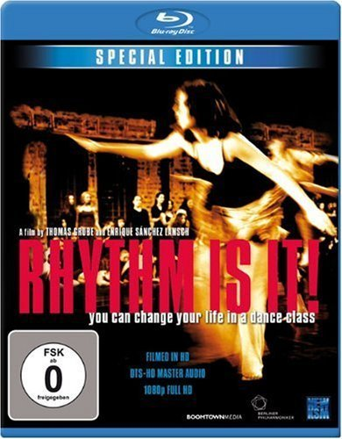
Obrázek č. 1; Coverbook DVD projektu Rhythm Is It!
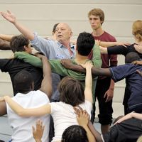
Fotografie č. 2; Projekt Rhythm Is It! – zkouška
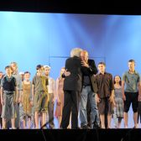
Fotografie č. 3; Projekt Rhythm Is It! – zkouška
2.2 ORFF CARL: CARMINA BURANA
O dva roky později, v roce 2006, navázal na berlínský projekt Rhythm Is It! nový projekt uskutečněný letos ve Vídni. Podobným způsobem byla uvedena scénická kantáta, dílo německého skladatele Carla Orffa, Carmina Burana.
Projekt Carmina Burana umožnil dětem a mládeži účast na pódiu s umělci, profesionály, nechal je poznat princip umělecké práce, naučil je disciplině během zkoušek při nastudování díla, a stejně tak jim dal poznat pocitu odměny aplausu v závěru představení. Zúčastněni studenti se naučili, jako i v předchozím projektu, smysluplně vnímat obsah znějící hudby a co víc, projevit je pohybem, ztvárnit hudební myšlenku na scéně a předat ji publiku. I tento projekt zcela uplatnil hudební i taneční aspekt díla. Premiéra proběhla ve Vídni, 11. března 2010.
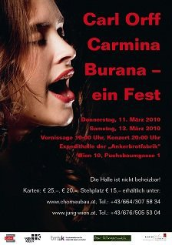
Fotografie č. 4; Plakát projektu Carmina Burana
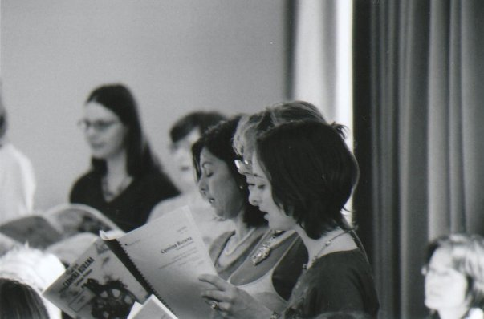
Fotografie č. 5; Projekt Carmina Burana – zkouška
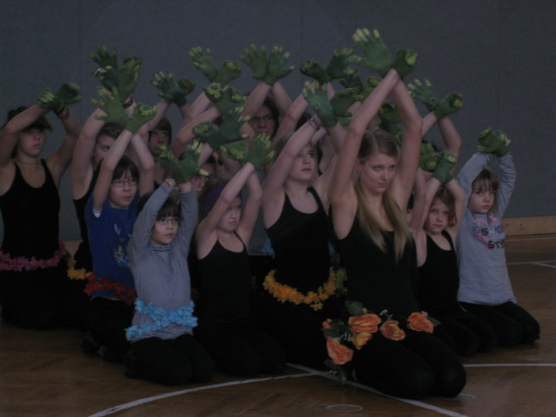
Fotografie č. 6; Projekt Carmina Burana – zkouška
2.3 MARTINŮ BOHUSLAV: ŠPALÍČEK
Podrobněji nahlédneme do projektu Špalíček, realizovaného v České republice na hudbu zpívaného baletu o třech dějstvích českého skladatele Bohuslava Martinů. Koncepce projektu se metodologicky inspirovala úspěšným socio-uměleckým projektem Rhythm Is It! Berlínské filharmonie. Spočívá v dočasné spolupráci profesionálů se studenty tanečního umění a neškolenými dětmi. Výsledkem je jedinečné představení prokazující uměleckou profesionalitu moderního tance na scéně, doprovázené instrumentální hrou orchestru a sborovým zpěvem se sóly.
Organizátorka projektu, muzikoložka Lenka Dohnalová, sděluje: „K iniciaci projektu Špalíček mne inspiroval velmi úspěšný projekt Berlínské filharmonie Rhythm Is It!. Zvláštní metodické jádro projektu spočívá v dlouhodobé společné práci profesionálů s naprostými amatéry na významném uměleckém díle. Původně zcela nezasvěcené a mnohdy nezainteresované děti z různých vrstev a původu pak tancují společně s profesionály na veřejném představení. Výročí B. Martinů je příležitostí, jak k takovému záměru užít zajímavou českou hudbu, zařadit ji do výrazného kontextu velkého projektu Martinů Revisited a poté se podělit o výsledky s co největším okruhem lidí u nás i v zahraničí i prostřednictvím filmového dokumentu.“ (www.spalicek.eu).
Poukazuje též na přežitek českého školství ´preferované metodiky´, jenž je více uniformní, než by zohledňovala individualitu každého dítěte. Varuje před jednotností stylu výuky, která může lehce přehlédnout výjimečnost dítěte a zanedbat tak rozvoj jeho potenciálních schopností tvořit.
Projekt Špalíček se zaměřil na hudební a taneční vzdělávání dětí ze základních a středních škol v Praze. Jeho cílem bylo ve spolupráci zapojit aktivně do procesu tvorby uměleckého díla děti a mládež, kteří neměli žádnou zkušenost ani zvláštní dispozice pro taneční či jiné umění, byli z různých sociálních a národnostních skupin, v kombinaci se studenty poučenými a pohybově talentovanými, i profesionály. Mnohé děti se v rámci projektu vůbec poprvé setkaly s vážnou hudbou a divadelním prostředím.
Výběr mladých tanečníků se soustředil především na školy se sociálně slabšími žáky a národnostními menšinami. Vycházel z běžného obsazení tříd a projeveného zájmu jedinců. Spolupráce školených lektorů s mládeží začala v únoru 2008. V přípravné době však docházelo k částečnému úbytku zúčastněných dětí. Úkolem zkušených pedagogů bylo srovnat rozdíly v dovednostech dětí s pohybovou koordinací v prostoru, muzikálností a různou mírou vnímavosti i ochotou spolupracovat.
Projekt byl součástí kontextu výročí skladatele, Martinů Revisited. Na divadelní scéně byl uveden v červnu 2009. Česká televize je následně odvysílala 17. prosince 2009. V současnosti je projekt řazen na plátno filmových festivalů v České republice. Ze zhlédnutí projektu lze vyvodit, že jeho dobře organizovaný průběh a závěrečný výsledek, kterým je především zážitek z vystupování, jsou pro všechny zúčastněné vysoce motivační.

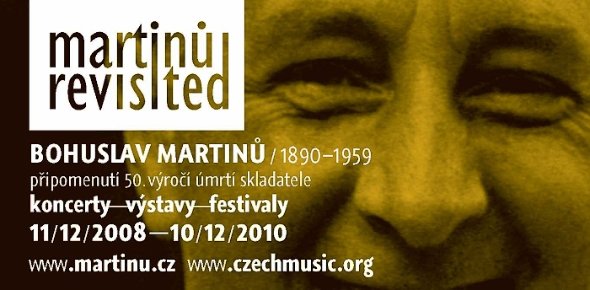
Fotografie č. 7; Plakát koncertů Martinů Revisited.
Průběh zkoušení i samotné představení jsou zachyceny filmovým sběrným dokumentem ČT. Filmový materiál, sestavený režisérkou projektu Olgou Sommerovou, zaznamenal celý proces práce na projektu, od výběru dětí v pražských školách přes zkoušky s dětmi, které vedla ředitelka pražské Konzervatoře Duncan Centre, choreografka Eva Blažíčková, až po závěrečné představení.
Autorka filmu v něm sleduje nejen uměleckou realizaci, ale především dokumentuje společnou práci nezkušených dětí s profesionály na jednom významném scénickém díle, vývoj postojů a názorů všech účastníků, předpokládaný proces integrace a motivace dětí, i reakce okolí. Zaujal ji především sociálně výchovný aspekt projektu: „Pozorovat s kamerou děti, které se potýkají s několika neznámými – tanečním pohybem, vážnou hudbou, ale i kázní je pro dokumentaristu posvícením. Když jsem s dětmi začala mluvit, s potěšením jsem zjistila, že se navzdory dosud nepoznané námaze drží příležitosti účastnit se tohoto uměleckého svátku. Možná je přemluvilo setkání s úsilím, kterého je třeba k dosažení cíle. Možná je přemohla zvědavost na výsledek, ke kterému přispějí, spoluúčast na slavnostním představení tváří v tvář publiku. Možná je pro ně, pro kluky i holky neodolatelným pokušením vzácná příležitost navzájem se dotýkat.“ Sděluje též: „Snímek by mohl být zajímavý pro všechny, kteří mají rádi Bohuslava Martinů, tanec a pro všechny rodiče, protože unikátní experiment, jenž trval rok a půl, ukázal, jak se děti proměnily vlivem tance, hudby a osobnosti choreografky Evy Blažíčkové … Chtěla jsem zachytit proměnu dětí od počáteční nekázně, nesoustředěnosti a lenosti až po radost z úspěchu při premiéře, kterou nikdy předtím nepoznaly.“ (www.spalicek.eu).
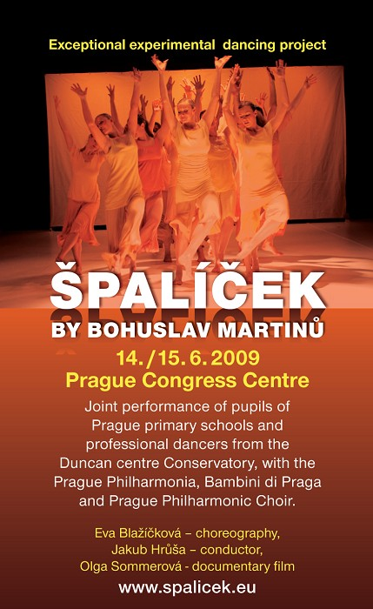
Fotografie č. 10; Plakát projektu Špalíček
Projekt byl zařazen do oficiálního doprovodného programu českého předsednictví v Radě EU. Je zároveň pilotním programem Vize o. s. Tanec školám, jehož cílem je poukázat na možnost pozitivní motivace dětí prostřednictvím pohybového uměleckého prožitku. Ověřil metodiku práce s dětmi v rámci školní i mimoškolní umělecké výchovy v ZŠ. Je součástí nové koncepce RVP i ŠVP, a to v rozvíjení kreativity progresivními metodami, integračním přístupem, kvalitním trávením mimoškolního času i přípravou pedagogů na aplikaci vzdělávacích rámců.
Finančně je podpořilo Ministerstvo kultury ČR, Magistrát hlavního města Prahy, Nadace B. Martinů, MÚ Praha 5. Dalšími partnery byl Institut B. Martinů, ČT, KCP, vybrané ZŠ, Hudební rozhledy, In Prague, Kdykde.cz, Metropolis. Iniciátorem a hlavním producentem byla HS Institutu umění-Divadelního ústavu /L. Dohnalová/. Koproducenty Konzervatoř Duncan Centre /E. Blažíčková, L. Eybergerová/ a Pražská komorní filharmonie /R. Otépka, K. Kašparová/.
Taneční pedagožka a choreografka, Eva Blažíčková, o projektu říká: „Umělecká činnost obecně umožňuje dětem jiné než racionální poznávání světa; tanec navíc harmonizuje i fyzický vývoj dětí. Tato zkušenost se následně projevuje jako neoddělitelná součást jejich každodenního života a povyšuje jej o duchovní rozměr. Všichni to víme, stále o tom mluvíme, důkazy o blahodárnosti umělecké činnosti na rozvoj osobnosti dítěte už netřeba hromadit. Všem je to jasné. Chybí vůle věci změnit – jak veřejnosti, tak i politických činitelů, chybí činy. Projekt Špalíček takovým konkrétním činem je, doufejme, že nebude jenom dalším důkazem.“ (www.spalicek.eu)
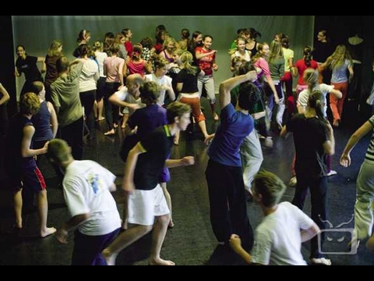
Fotografie č. 11; Projekt Špalíček – zkouška
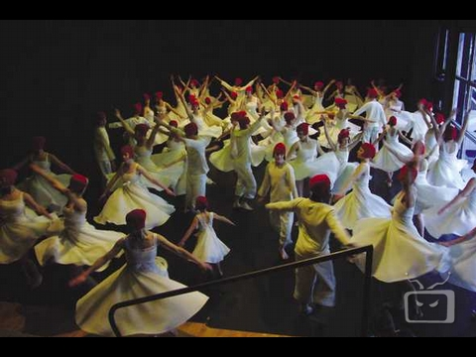
Fotografie č. 12; Projekt Špalíček – zkouška
3 TANEC A HUDBA NA SCÉNĚ PROFESIONÁLŮ V SOUČASNOSTI
Dokladem faktu, že současné publikum si žádá vizuální zážitek při poslechu hudebních kompozic různého skladebného období i stylových žánrů, jsou atypicky řešená hudebně-baletní nebo hudebně-dramatická představení. Vizuální vjem z pódia může posluchači potvrdit shodu s jeho vnitřními představami o obsahu hudebního sdělení. Ale též vyvrátit, zcela popřít. Je pak na něm samotném, jak scénické provedení v závěru zhlédnutí díla přijme. Lze říci, že většina současných posluchačů s nadšením přijímá i extravagantně pojaté scénické provedení, doprovázené hudbou. Přičemž obě složky si jsou rovnocenné. Mají stejnou důležitost. To je kladem a snad právě proto si dnes divák a posluchač představení tohoto typu vyhledává.
Jedním z příkladů je představení Bavorského státního baletu Bach in Bewegung. Balet sestavují dvě části. Choreografii zastoupil Španěl Nacho Duato. „Duato ist eine Spur dichter, komplexer, vor allem rasanter. So sehen wir hier zu Bachs Werken. Bach und seine Musik – möchte Duato pointiert herausstellen. Dabei entgeht er gerade noch der Gefahr des naiven Illustrierens, indem mimische Zeichen wie das Streichen des Cello-Bogens über einen Körper tänzerisch eingesetzt sind oder die krabbeligen Gesten fürs Cembalo-Spielen der dynamischen Wucht der abstrakten Tanzfolgen verschluckt werden. Duette, Trios, und Pas de deux, schließlich noch Quintette und Sextette, in denen Duato seine geometrische Raumkunst zeigen kann. Die Ballkleider akzentuieren hier noch die höfische, schwungvolle Bewegung. Duato sollte bei aller Musikalität und Kreativität nicht auf jede Note choreografieren, sondern auch ruhiger, taktübergreifender.“ (Gradinger, Malve. Bach in Bewegung. In TZ Zeitung XII/2009. München.).
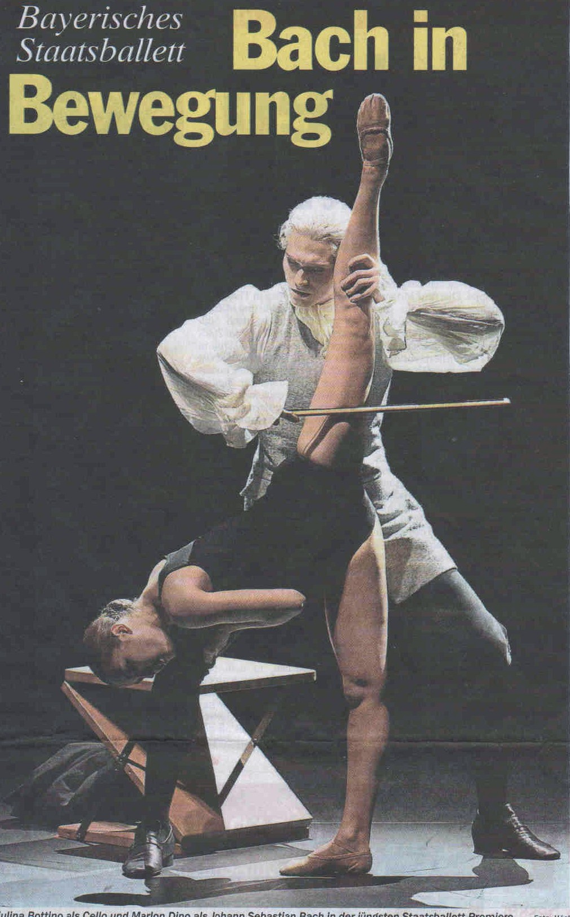

Fotografie č. 13; Premiéra představení Bach in Bewegung
Premiéra tanečního zpodobení hudebních kompozic J. S. Bacha byla publikem přijata s nadšením. Toto téměř dvou hodinové divadelní představení je v současnosti pravidelně reprízováno. Výtkami, se kterými se kritika setkává, je že hudba by mohla být interpretována živě a osvětlení tanečníků by při některých jejich výstupech mohlo být výraznější. Zájem o zhlédnutí tohoto nevšedně umělecky zpracovaného díla dává podnět ke tvorbě dalších, zcela nových hudebně scénicky sestavených kompozic podobným způsobem. To je zároveň výzvou především pro současné absolventy uměleckých škol, plných entuziasmu, aby se již ve svých začátcích uměleckého působení zviditelnili.
ZÁVĚR: Význam interakce sluchové i vizuální percepce si stále častěji uvědomujeme při zhlédnutí a poslechu uměleckých produkcí realizovaných v současnosti a blízké minulosti. Tyto aktuální projekty jsou pojaty zcela osobitě. Dokladem je právě nastudování výše zmíněných uměleckých děl. Nelze popřít, že mladí lidé, děti a studenti se nejsnadněji učí porozumět hudbě, pochopit obsah hudebního díla prostřednictvím osobního vnitřního prožitku. Jedná se především o jejich vlastní percepci vnímané hudby pohybem, tancem. Ten je mladému posluchači nejbližší. Lze vyvodit, že koncept výchovně vzdělávacích koncertů, kdy student je pasivním posluchačem v publiku, bude dříve či později nahrazen poznáváním a ´ohmatáním si´ podstaty hudebního jazyka jeho přímou, aktivní účastí, kterou budou poskytovat podobně koncipované projekty. Ty, které mladému posluchači nabídnou možnost tanečně ztvárnit hudební dílo. Nechají je projevit se umělecky na scéně a to pohybem na základě auditivní percepce hudby. Shledáváme, že tato cesta recepce a produkce hudebního umění je pro mladého posluchače zajímavější, více motivující.
LITERATURA:
Herden, J.: Rozhlas-učitel-žák. Supraphon. 1979.
PERIODIKUM:
Talent III/2007
DENNÍ TISK:
TZ Zeitung XII/2009
INTERNETOVÉ ODKAZY:
www.berliner-philharmoniker.de
www.czechmusic.org
www.facebook.com
www.martinu.cz
www.spalicek.eu
www.wikipedia.com
KONTAKT: Mgr. art. PaedDr. Miroslava Kupka, Česká 4762, 760 05 ZLÍN-5, Česká republika; miroslavakupka@seznam.cz, +420 777 182 673.

Sir Simon Rattle, tehdejší šéfdirigent Berlínské filharmonie, sestavil hudebně vzdělávací programy tak, aby si mladé publikum v Berlíně navyklo poslouchat vážnou hudbu. K realizaci svých projektů záměrně vyhledal osobité umělce a obsáhl v nich všechny věkové kategorie. Spolupracoval s berlínskými školami, ale též s věznicemi a sociálně problematickými skupinami. Uplatnil v nich interakci, vzájemné působení několika různých složek. (www.berliner-philharmoniker.de)
Rhythm Is It! – Drž rytmus! Je první velký vzdělávací projekt S. Rattla s Berlínskou filharmonií a choreografem Roystonem Meldoomem, realizovaný v roce 2004. Je směrován k vědomé percepci hudby aktivní účastí mladé generace ve spojení s tancem. Děti z rodin přistěhovalců z problematických sociálních vrstev a mládež z okrajových čtvrtí Berlína (250 chlapců a děvčat do věku dvaceti let) dokážou v závěru systematického zkoušení tancem zpodobit hudbu k baletu Igora Stravinského Svěcení jara. (berliner-philharmoniker.de)
Hudba, taneční, dramatické a výtvarné umění.
Hudba a film.
Hudba, umění i film.
Dohnalová, Lenka. Hledejte inspiraci v dobrých příkladech. In Talent III/2007. Ostrava.
www.berliner-philharmoniker.de
www.berliner-philharmoniker.de
www.berliner-philharmoniker.de
Carl Orff: Carmina Burana – ein Fest/slavnost; Chorvereinigung/sbor Wien-Neubau (Walter Zeh), Chorvereinigung „Jung-Wien“ (Kerem Sezen), Chor Persephone (Mathias Wachter), Kinderchor/dětský sbor der Chorvereinigung „Jung-Wien“ (Kerem Sezen), Kinderballettgruppe/dětský balet Tanzstudio Mills (Elisabeth Karzel), Hip-Hop-Gruppe/skupina „Show Your Talent“ (Eva Attakaph), Maler und Fotograf/fotograf: Florian Heumayer, Ikebana Installation/nastavení: Helga Komaz; Solisten/sólisté: Heidi Manser, Franz Leitner, Anton Graner, Thomas Weinhappel, Klavier/klavír: Manfred Schiebel, Marcin Koziel, Schlagwerk/bicí: Schlagwerkgruppe der Universität für Musik & darstellende Kunst, Musikalische Gesamtleitung/dirigent Kerem Sezen; Donnerstag/čtvrtek, 11. März/březen 2010, Samstag/sobota, 13. März/březen 2010; Vernissage/vernisáž 19:00 Uhr, Konzert/koncert 20:00 Uhr; Expedithalle der „Ankerbrotfabrik“, 1100, Wien 10, Puchsbaumgasse 1c. (facebook.com)
www.facebook.com
www.facebook.com
www.facebook.com
Projekt Špalíček na hudbu B. Martinů je rozsáhlý edukativní počin; Realizační tým: E. Blažíčková (Konzervatoř Duncan Centre) – realizace taneční části; D. Hoštová, V. Kacianová, Z. Sýkorová, J. Malík, J. Hudečková, L. Čapková – lektoři DC; R. Otépka (PKF) – realizace hudební části; O. Sommerová – režie sběrného dokumentu a dokumentárního záznamu; ČT – produkce sběrného a filmového dokumentu; A. Březina (Institut Martinů) – odborný poradce; L. Dohnalová (Institut umění-Divadelní ústav) – produkce, koordinace. Umělecký tým: Pražská komorní filharmonie, J. Hrůša – dirigent; Bambini di Praga, B Kulínská – sbormistr; Pražský filharmonický sbor, L. Vasilek – sbormistr; sólisté, R. Sehnoutková – soprán, T. Kořínek – tenot; E. Blažíčková – choreografie, režie; I. Adam – scénografie; J. Beneš Mc Gadie – světelný design; K. Štefková – kostýmy; O. Sommerová – režie sběrného dokumentu; O. Špátová – kamera; 12profesionálních tanečníků, L. Čapková-Švejdová, D. Hoštová, J. Hudečková, D. Chaloupková, V. Kaciánová, E. Kašparová, J. Malík, P. Púčiková, V. Rinowski, H. Rubková, Z. Sýkorová, M. Záhora; 23 studentů Konzervatoře Duncan Centre; cca 90 žáků škol, ZŠ Barrandov, Grafická, Vlkova, Chmelnice, J. Seiferta, Drtinova, Plzeňská. (www.spalicek.eu)
Martinů prožil většinu svého života v zahraničí. Proto také jeho kompoziční tvorba je více, než u jiných jeho českých vrstevníků ovlivněna kompozičním stylem zahraničních skladatelů. Sledujeme u něj vliv neo-stylů, návrat k principům barokní či klasické hudby, avšak v kontextu hudební tvorby jeho současnosti. Patrný je též aspekt rytmický, který jeho tvorbu činí příznačnou. Je to nejen složka rytmická, ale i harmonická, z ní vyplývající i klenba melodie. Znatelný je v jeho tvorbě též vliv jazzu a principy etnické hudby. V roce 1932, za pobytu Martinů v Paříži, vzniká Špalíček, lidový balet národních her, zvyků a pohádek, jedno z jeho jedinečných děl. Je vzpomínkou na jeho domov, na místo, odkud pocházel. Patrné je to jednak z výběru tematického, ale též z obsahu hudebně harmonického. (www.martinu.cz)
Dirigent S. Rattle, choreograf R. Meldoom. (www.spalicek .eu)
“It is not a common methodology when professionals prepare children but it is a collective artistic work and achievement of people of different age, training and motivation with a final representative public performance. This methodology has been repeatedly proved abroad in pedagogical and psychosocial way and it enriches and motivates all the people who take part in it. It also supported the practice of introducing dance to schools as effective artistic activity for bringing up children and teenagers. Concerning the anniversary of the composer B. Martinů, suitable parts of his composition Špalíček have been chosen. Choreography that takes into account motional possibilities of the members without restriction of artistic qualities has been prepared by Eva Blažíčková, the director of the Duncan centre Conservatory. The aim of the project is to show the possibility of positive motivation of children with the help of motional artistic experience. It verifies methodology of work with children within the frame of school and out-of-school artistic education at basic schools.” (www.czechmusic.org)
Lenka Dohnalová: Muzikoložka, organizátorka. Specialistka na analýzu hudební kultury, elektroakustickou hudbu, sémiotiku. Ředitelka mezinárodní kompoziční soutěže elektroakustické hudby Musica nova /od r. 1996/, koordinátorka Roku české hudby 2004, kurátorka české expozice MIDEM /od r. 2005/, tajemnice české sekce Mezinárodní hudební rady při UNESCO České hudební rady /od r. 1993/, koordinátorka české části projektu B. Martinů Revisited 2009. Autorka knih Estetické modely evropské elektroakustické hudby /1998/, CD katalogu české elektroakustické hudby /2000/, publikací Czech Orchestras /2005/, Czech Music Guide /2006/. (www.spalicek.eu)
Dohnalová, L. Hledejte inspiraci v dobrých příkladech. In Talent III/2007. Ostrava.
Devadesát dětí ve věku 8-15 let. (www.spalicek.eu)
Absolventi pražské Konzervatoře Duncan Centre. (www.spalicek.eu)
Praha 3, 4, 5. (www.spalicek.eu)
„V roce 2009 kulturní veřejnost připomněla 50. výročí úmrtí skladatele Bohuslava Martinů (zemřel 28. 8. 1959 v Liestlu, Švýcarsko). Mnoho pořadatelů v České republice a v zahraničí připravilo na tento rok hudební produkce, na nichž zazněla díla tohoto českého skladatele. Hlavním cílem projektu Martinů Revisited, je propagace díla B. Martinů a informační propojenost hudebních institucí, které zařadily dílo Martinů do svého repertoáru.“ Myšlenku uskutečnit projekt Martinů Revisited 2009/2010 inicioval a realizuje ředitel Institutu B. Martinů, Aleš Březina. Je jeho programovým koordinátorem. Institut umění-Divadelní ústav dále pak informuje o díle a životě B. Martinů a spoluvytváří databázi všech koncertů. Nadace Bohuslava Martinů a Institut Bohuslava Martinů, o.p.s., soustavně sleduje a propaguje uvádění kompozic Martinů nejen na české, ale především zahraniční scéně. (www.martinu.cz)
Premiéra projektu Špalíček se konala 14. 6. 2009 v 19 hod. v Kongresovém centru Praha. Obsahoval části: I. Hry /13,20´/; II. Legenda o Sv. Dorotě /8,42´/; III. Romance z pampelišek /13,05´/; IV. Svět lidí /16,22´/. (www.spalicek.eu)
Např. 50. Mezinárodní festival filmů pro děti a mládež Zlín, Golden Apple Cimena, 2. 6. 2010, 9hod. (www.zlinfest.cz)
www.martinů.cz
Česká televize.
Olga Sommerová: Režisérka, pedagožka. Do roku 1989 režisérka Krátkého filmu Praha, po roce 1989 spolupracuje především s ČT. Natočila cirka sto dokumentárních filmů, za které získala asi třicet cen na domácích i zahraničních filmových festivalech. Zabývá se sociálními tématy, významnými osobnostmi, feminismem a aktuálními tématy naší země. Od roku 1991 vyučuje na pražské FAMU. Je autorkou úspěšných knih vzniklých na základě úspěšného filmu O čem sní ženy, poté O čem sní muži. Je čestnou předsedkyní společnosti B. Němcové. (www.spalicek.eu)
www.spalice.eu
Evropská unie.
Základní škola.
Rámcově vzdělávací plán.
Školní vzdělávací plán.
Česká republika.
Městský úřad.
Hudební společnost.
„It was chosen by the Office of the Government to be a part of the support program of Czech presidency of the European Union. It is one of the priorities of the project for the Ministry of Culture of the Czech Republic that supported its preparation already in 2008. The whole project Martinů Revisited is under the sponsorship of the Minister of Foreign Affairs Karel Schwarzenberg; Czech Radio and Czech Television are confirmed media partners. People in the Czech Republic and abroad are interested in the Špalíček project. We suppose it will continue to be used pedagogically and artistically. It is in conformity with a new concept of Execution of the Educational Program and School Educational Program in developing creativity by progressive methods, integrating approach, high-quality spending out-of-school time and training of teachers for application of educational frameworks. An important part of the wider scope of the Špalíček project is a long-term observation documentary that records course and social-psychological context of preparation and execution of the project. Directed by O. Sommerová, in production with Czech Television. Main producer: Art Institute-Theater Institute.” (www.czechmusic.org.)
Eva Blažíčková: Taneční pedagožka, choreografka. V roce 1975 zakladatelka Studia komorního tance Praha, 1992 zakladatelka Konzervatoře Duncan Centre. Choreografická spolupráce s divadly Olomouc 1989, Disk 1988, Divadlo hudby 1982 až 1988, Národní divadlo 1983, Divadlo na Vinohradech 1982, v letech 1975-1990 spolupráce s filmem a televizí. Zahraniční umělecká a pedagogická praxe především Německo, Maďarsko, Itálie, dále Francie, Belgie, Finsko, Čína, USA, Taiwan, Turecko. (www.spalicek.eu)
www.spalicek.eu
www.spalicek.eu
Bach v pohybu; Bayerisches Staatballett/státní balet, Nationaltheater/národní divadlo; Choreografie: Nacho Duato; Bühne/jeviště: Jaafar Chalabi; Kostüme/kostýmy: Ismael Aznar, Nacho Duato; Licht/světla: Brad Fields; Music/hudba: J. S. Bach; Solisten/sólisté & Ensemble/ansámbl des Bayer. Staatsballetts. (TZ Zeitung, XII/2009)
Vielfältigkeit. Formen von Stille und Leere/Členitost. Tvořit z ticha a prázdna. (TZ Zeitung, XII/2009)
Der Madrider Ballettchef/ šéf Madridského Baletu, tanečník a choreograf v holandském Dans Theater/Taneční divadlo. (TZ Zeitung, XII/2009)
„Duato je osobnost s přirozenou autoritou, precisní ve své profesi. Dokladem toho je dílo, v němž uvedl hudbu J. S. Bacha. Řečí těla nechal umělce na scéně v hudebním obraze ztvárnit hru na hudební nástroje; jako hru smyčcem na tělo tanečnice nebo hru na cembalo svižným posunem rukou. Taneční obsada vystupuje v sestavě dua, tria, i kvintetu a sextetu, v jejichž choreografii Duato mistrně pracuje s prostorem na pódiu. Působivost díla je podmaněna adekvátním výběrem kostýmů k jednotlivým uměleckým výstupům tanečníků. Záměrem Duatova scénáře nebylo detailně kopírovat tón od tónu v Bachově hudbě, ale obsah hudebného díla vykreslit tanečním projevmn celistvě.“ (TZ Zeitung, XII/2009)
Giulina Bottino jako cello a Marlon Dino jako J. S. Bach v nedávné premiéře státního baletu. (TZ Zeitung, XII/2009)

